建置

* 登入<https://www.azureiotsute.com> 後，按下+號

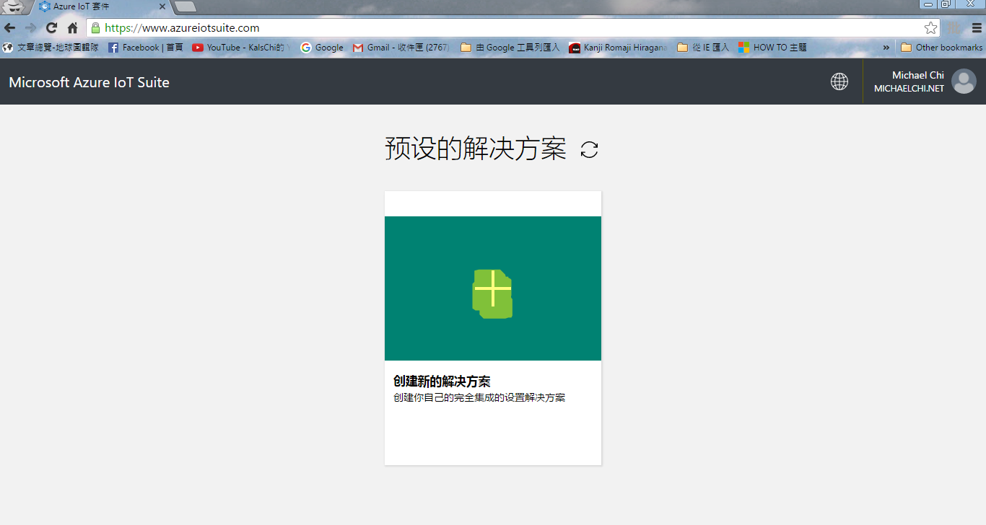

* 建立遠程監控專案

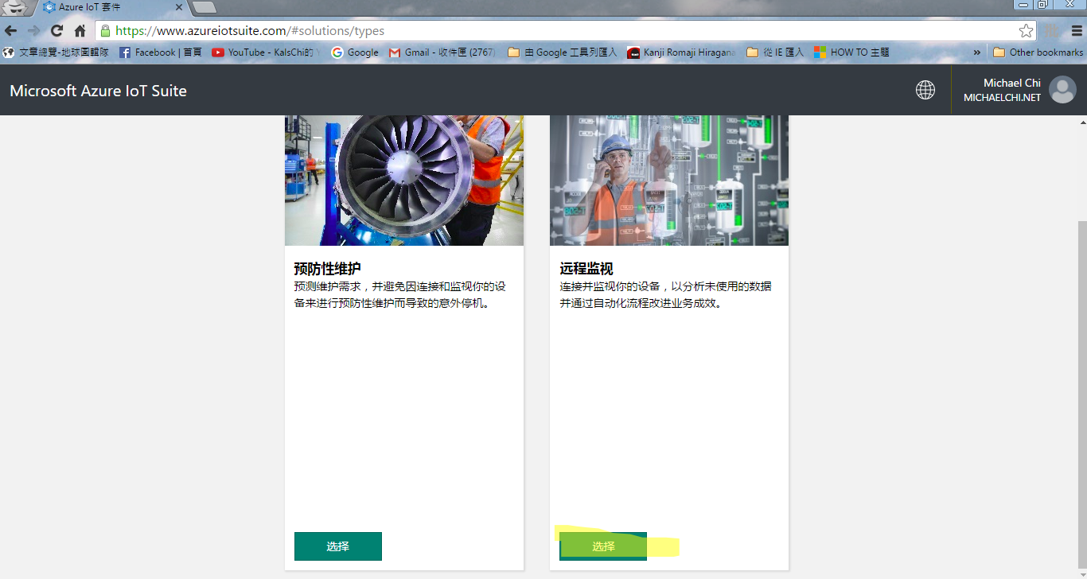

* 輸入專案名稱

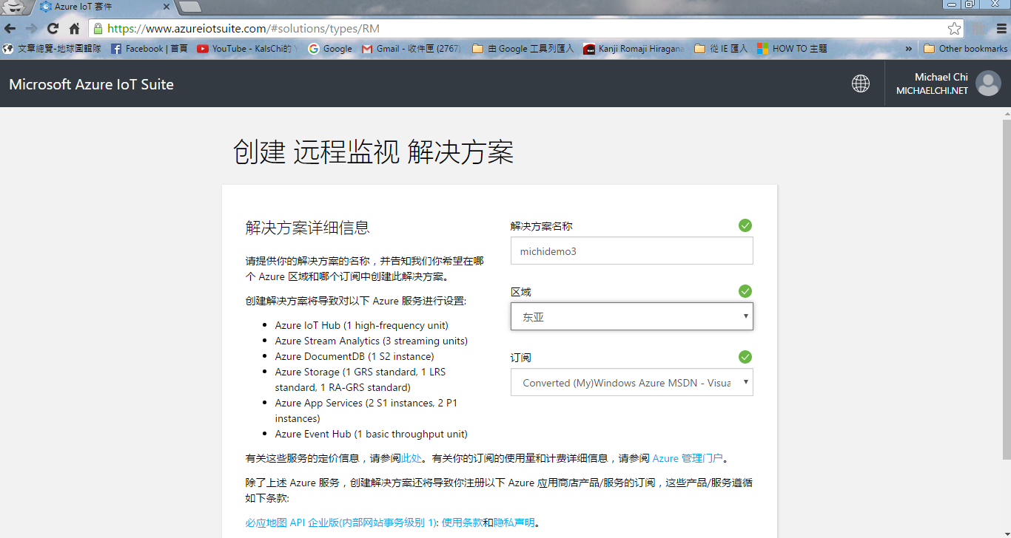

* 創建方案，這會需要一些時間

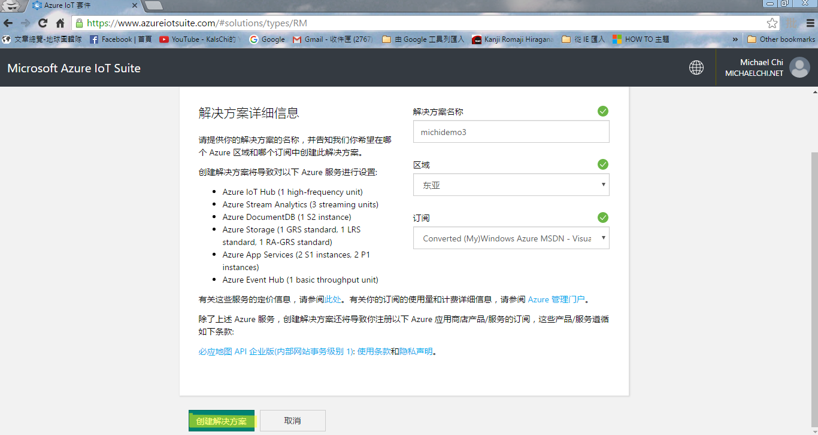

* 完成後如下圖，按下啟動帶出IOT Portal；請記下您的專案名稱，此例為michidemo3

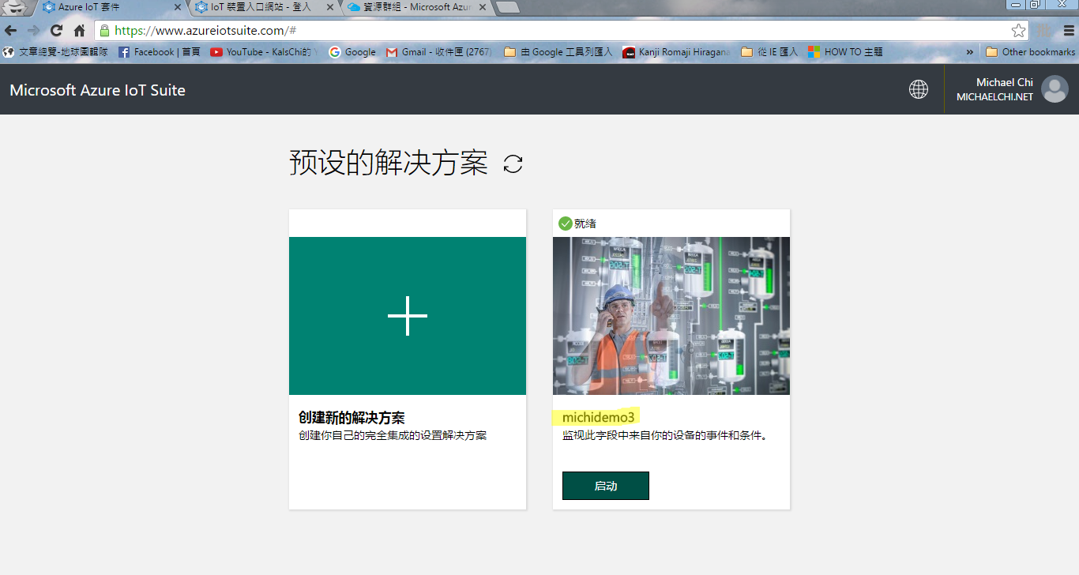

調整費用等級

* 登入<https://portal.azure.com>
* 點擊列出所有資源群組

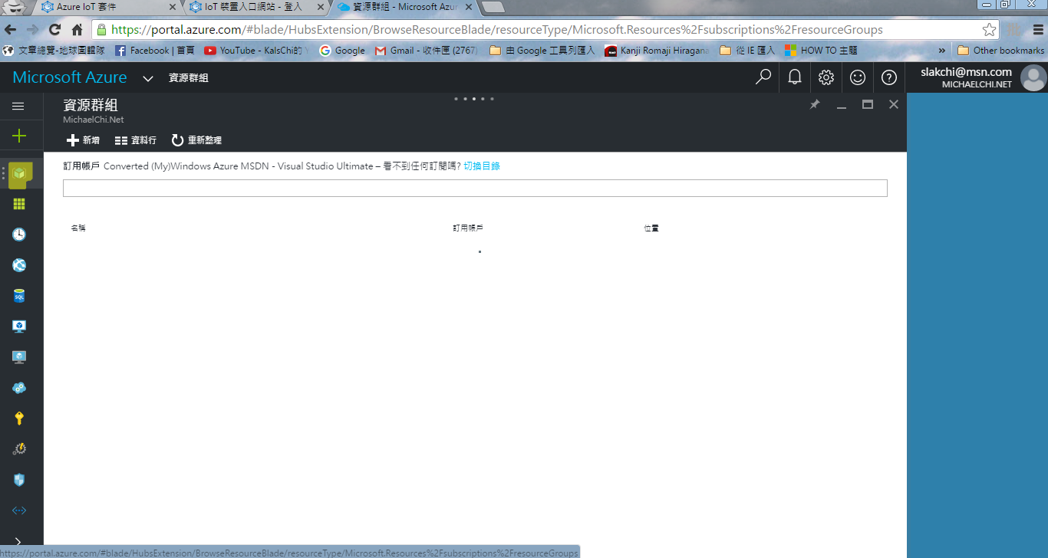

* 找到專案名稱的資源群組，此例為michidemo3；點擊進入Resource Group Blade

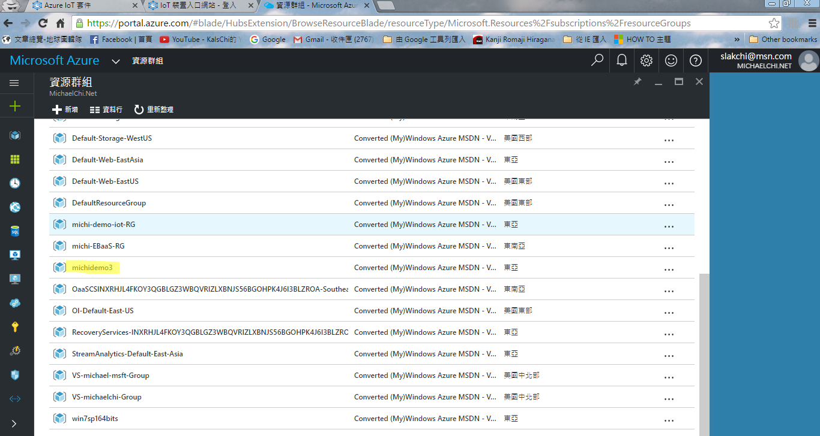

* 首先，找到名為michidemo3的IOT Hub，點擊帶出IOT Hub Blade

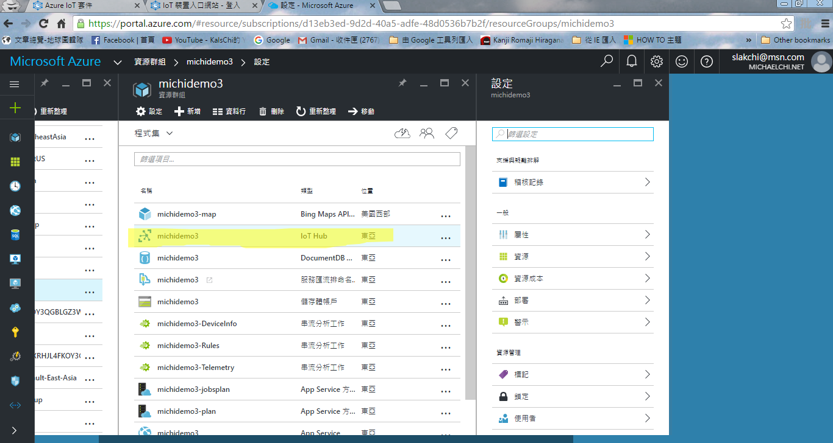

* 點選設定、定價與級別

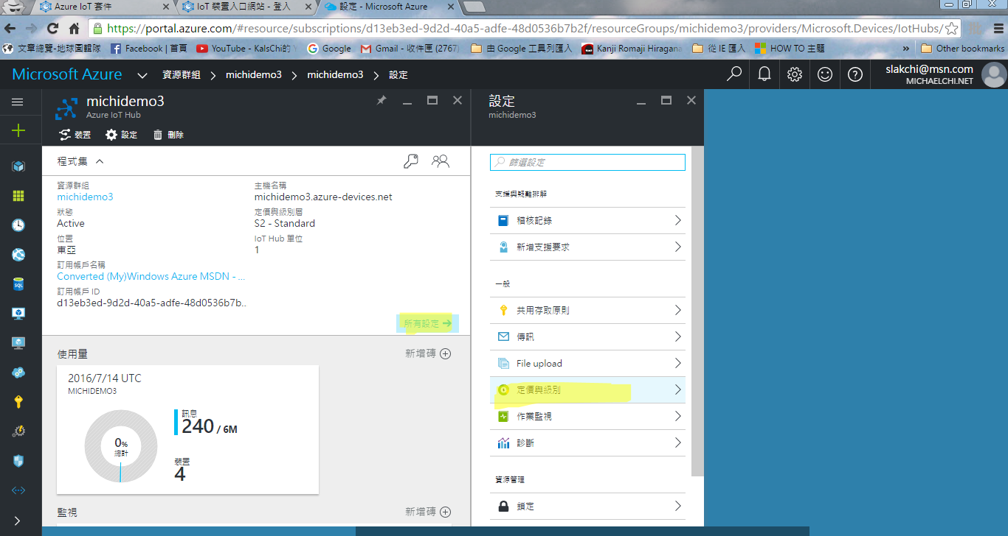

* 確認單位數為1、級別為S1；然後按下選取

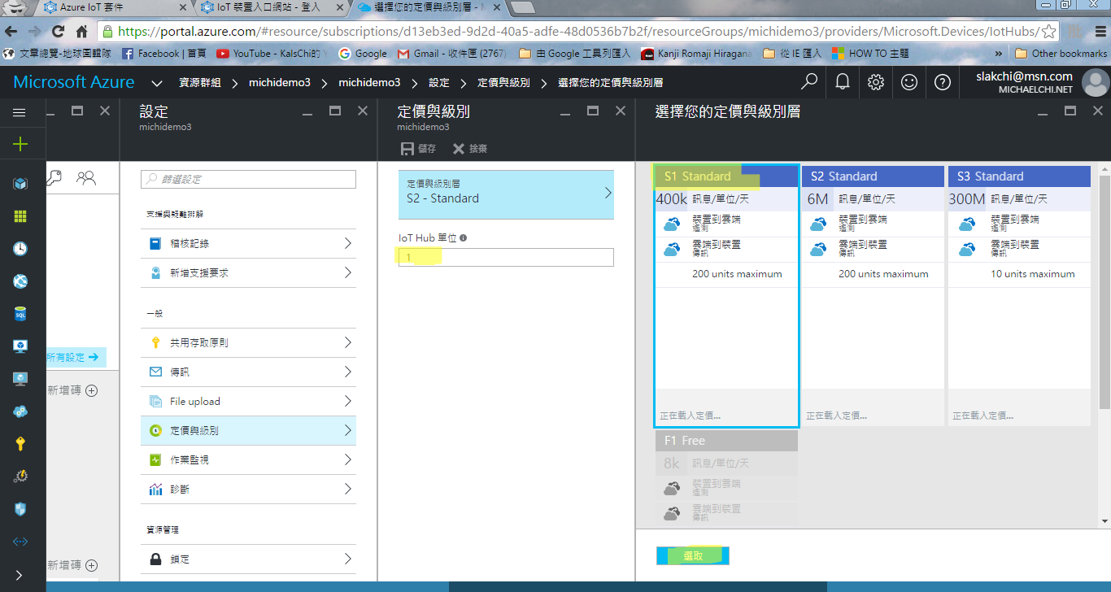

* 點擊上方回到michidemo3資源組

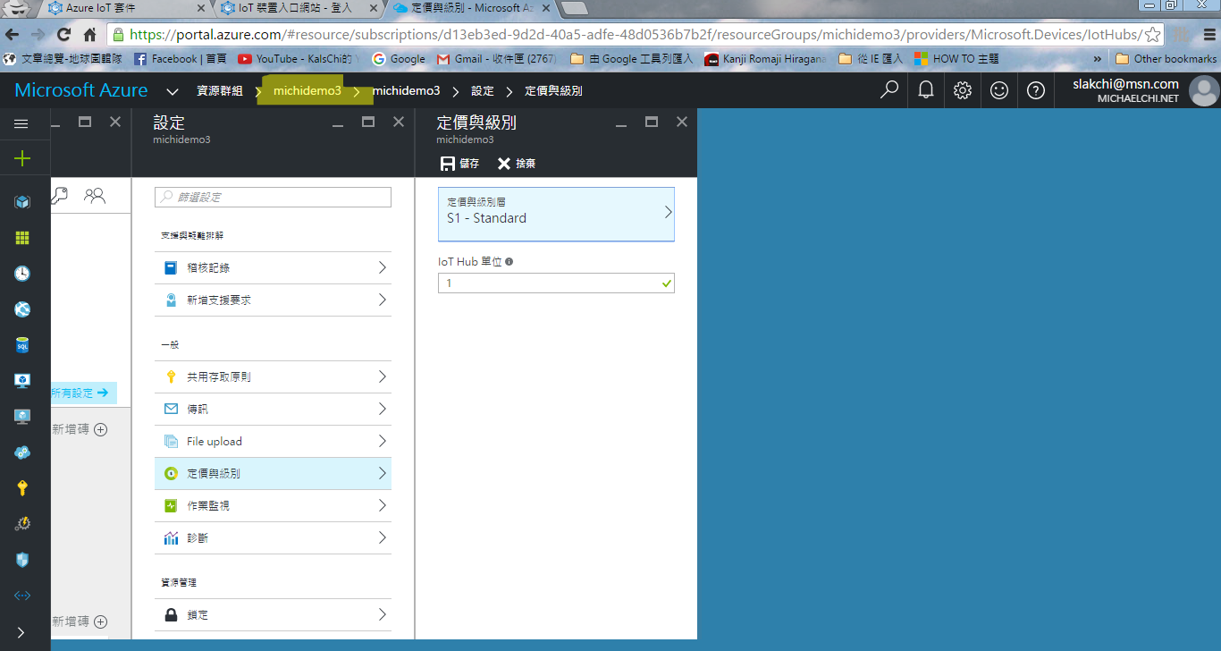

* 點擊michidemo3 Web App

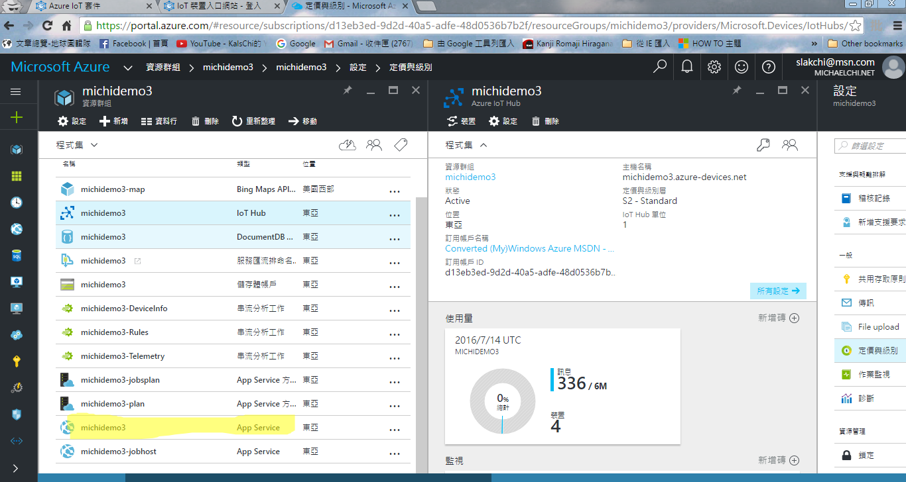

* 如果出現這個提示，請按OK

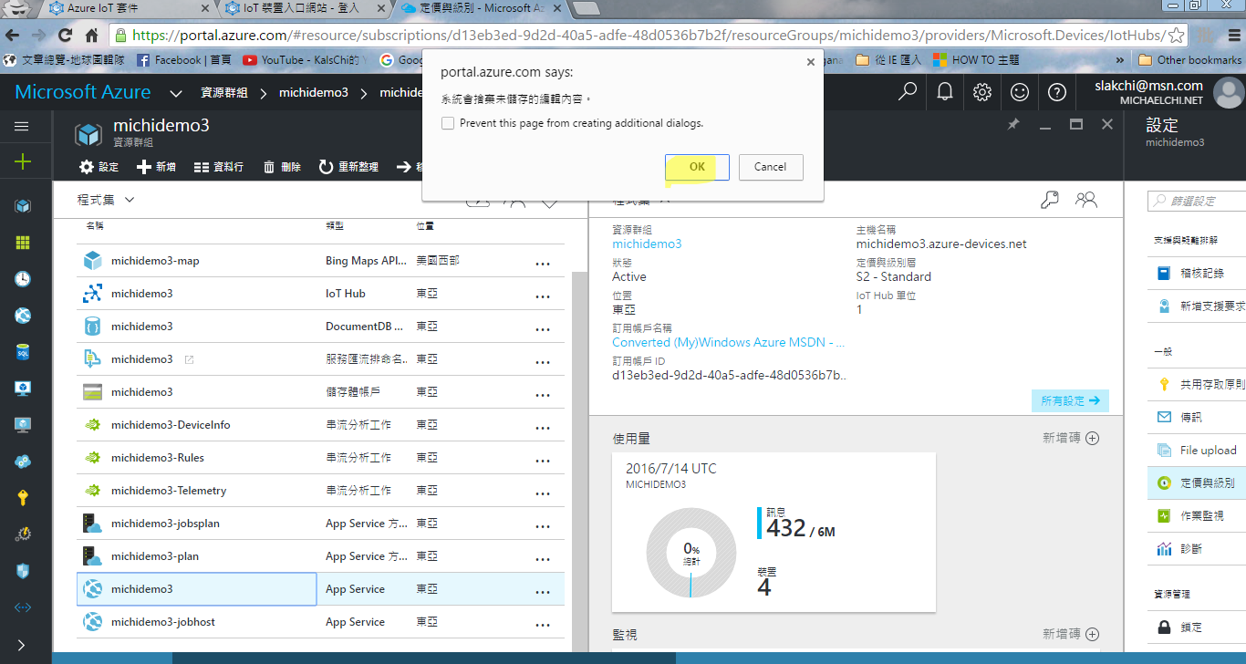

* 點選設定、應用程式設定

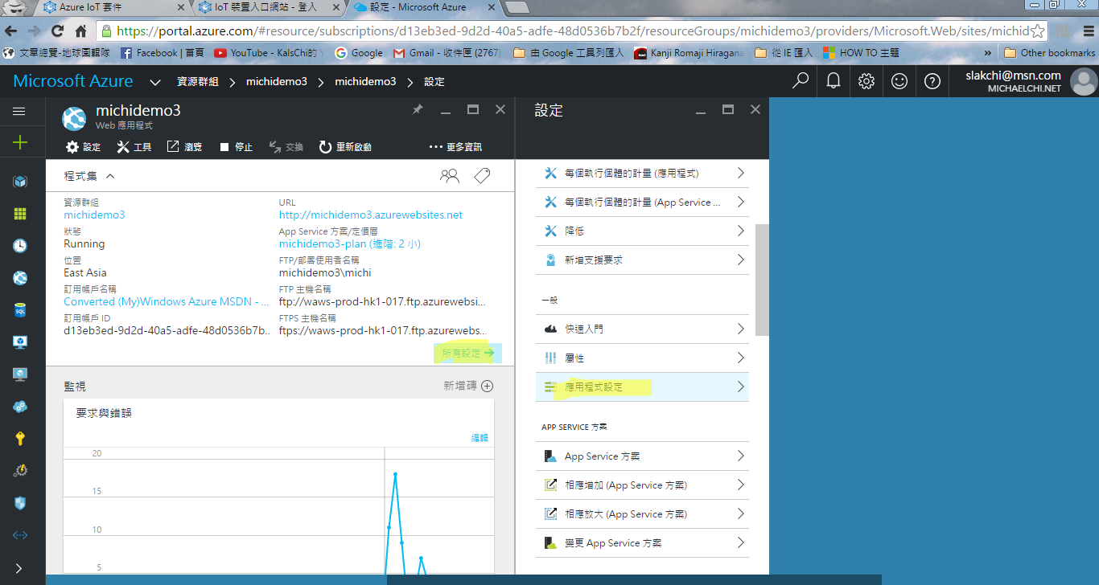

* Disable Always-On

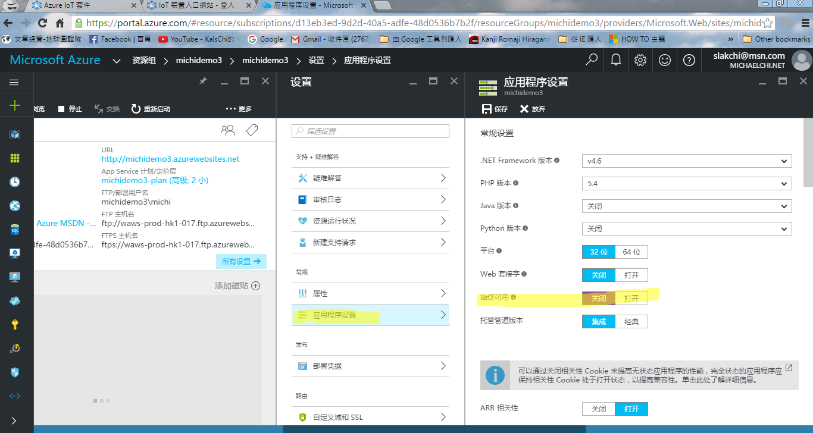

* 按下保存

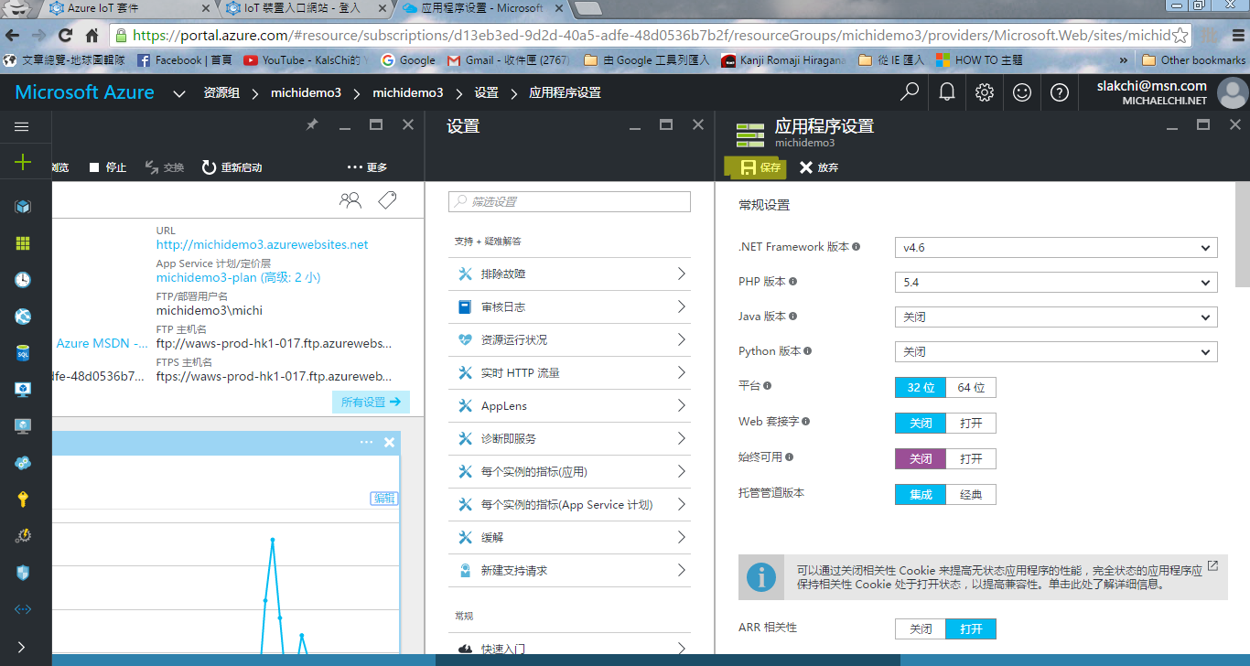

* 等待更新設定成功

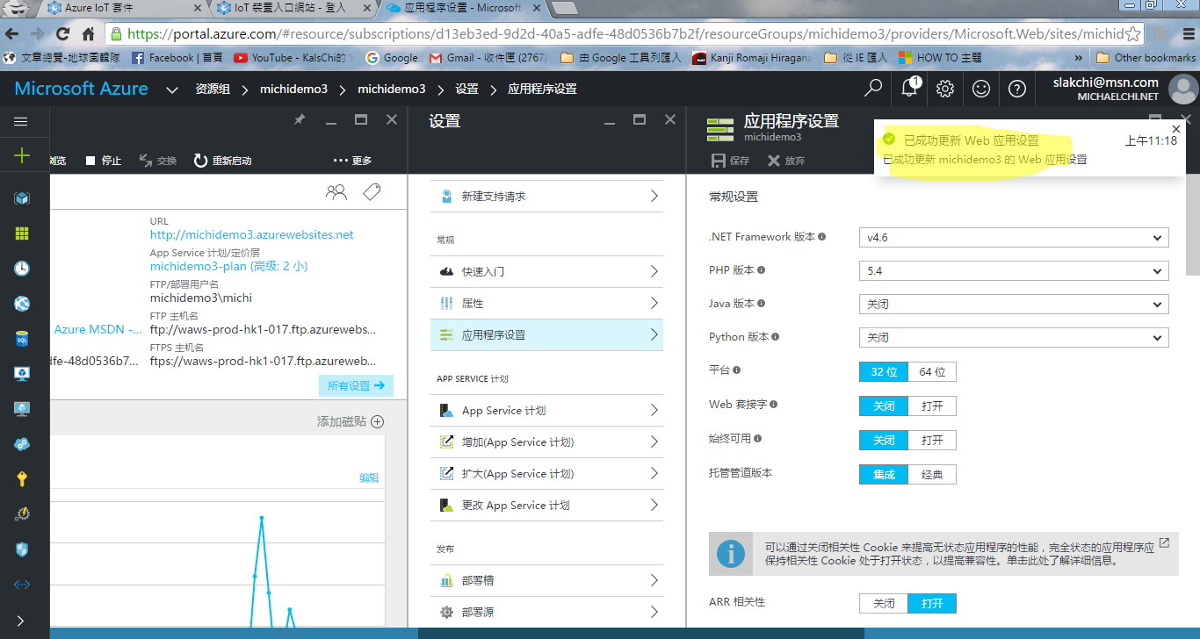

* 再增加App Service計劃處，將App Service改為Free層級

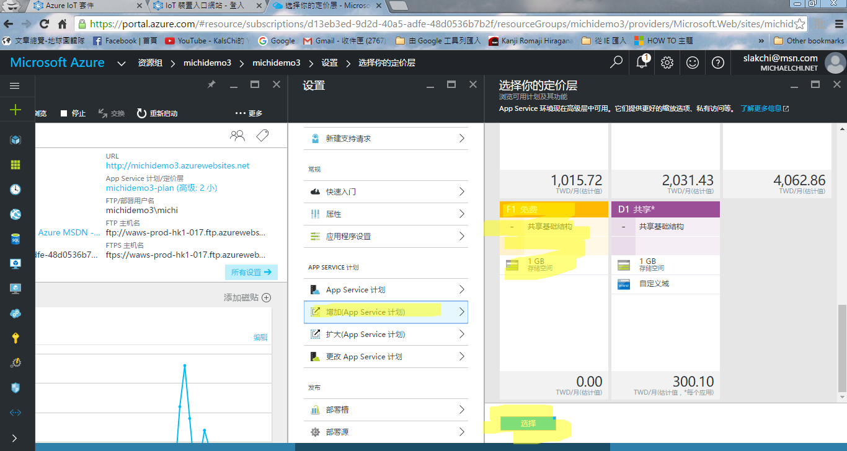

* 回到michidemo3資源組

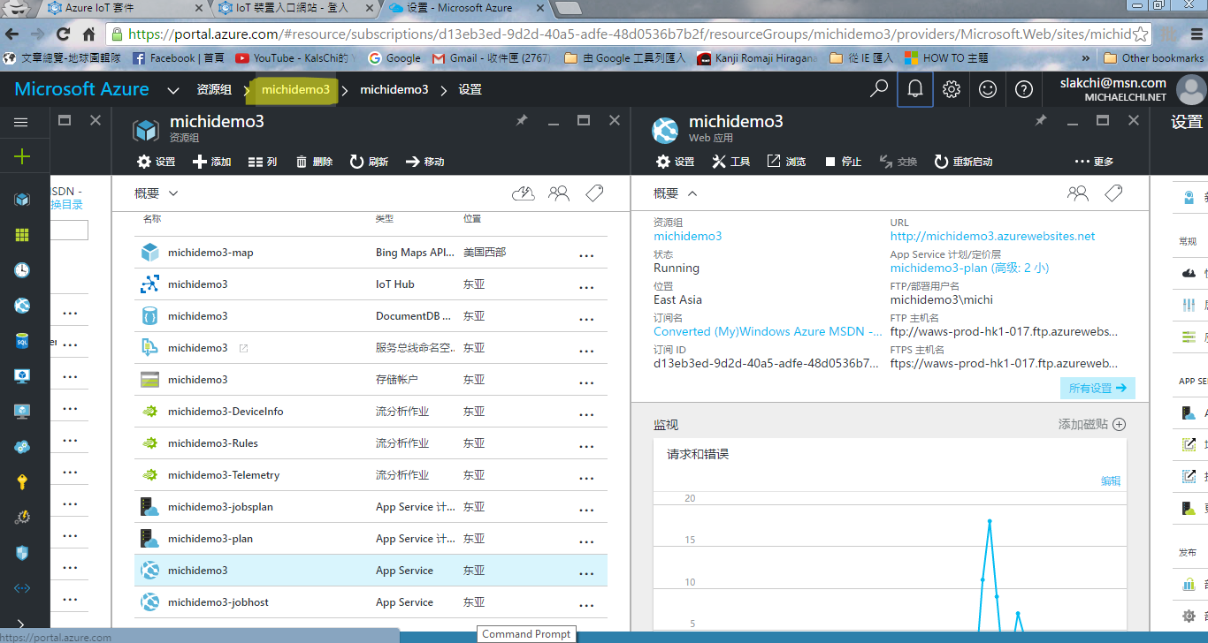

* 找到michidemo3-jobhost

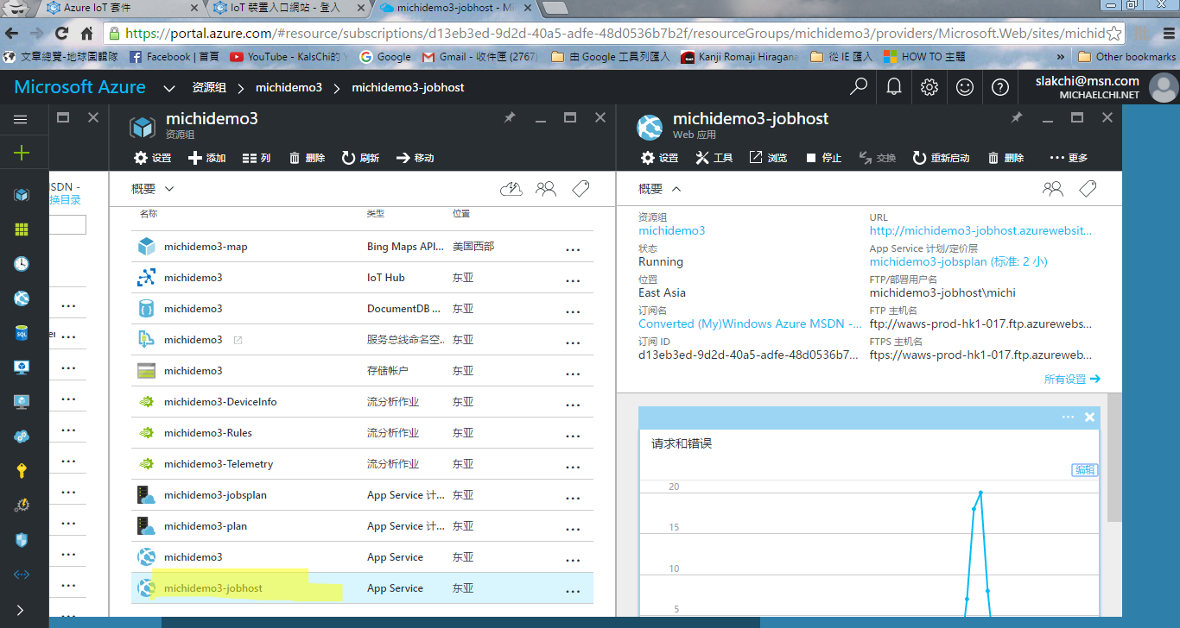

* 同樣方式修改Always-On設定為Off

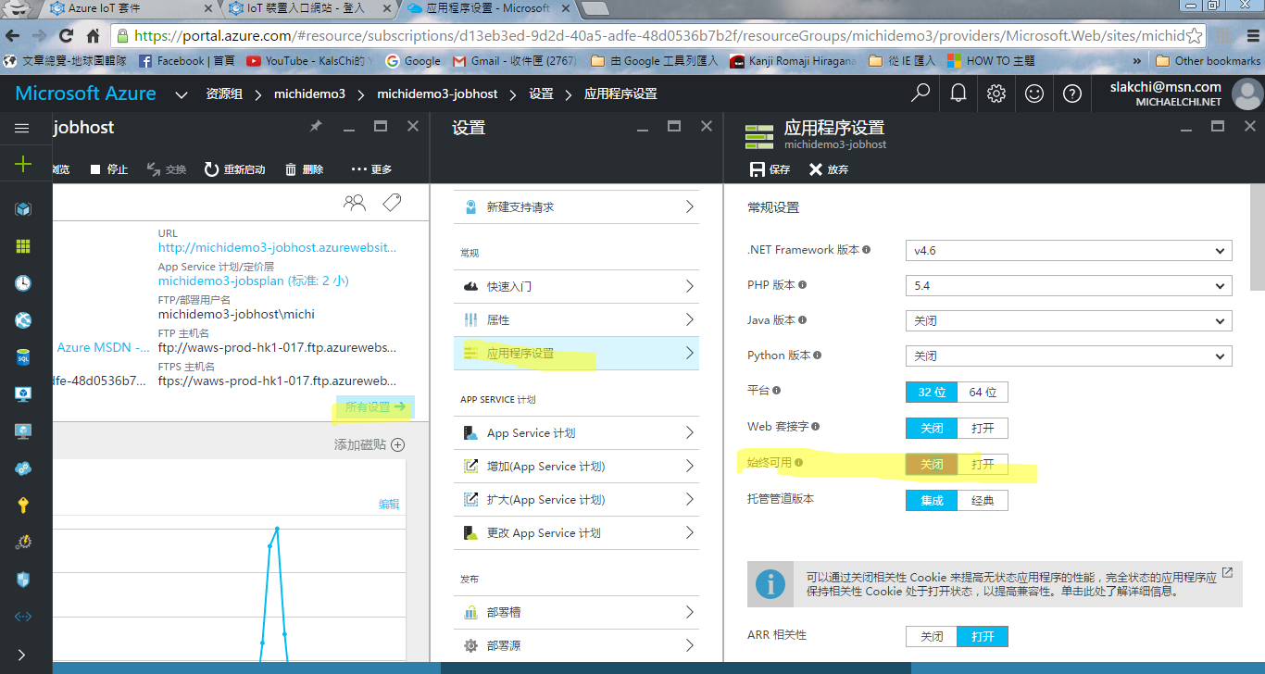

* 回到增加App Service計畫，將App Service改為Free層級

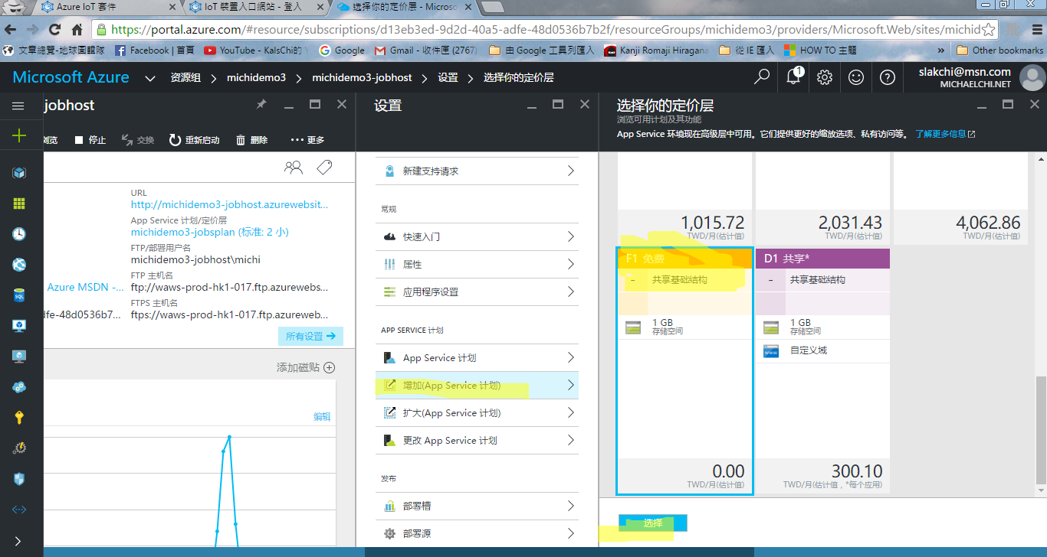

注意事項

* App Service改為Free層級，每次測試前，請確定Web Job為執行狀態
* 在michidemo3-jobhost的設定中

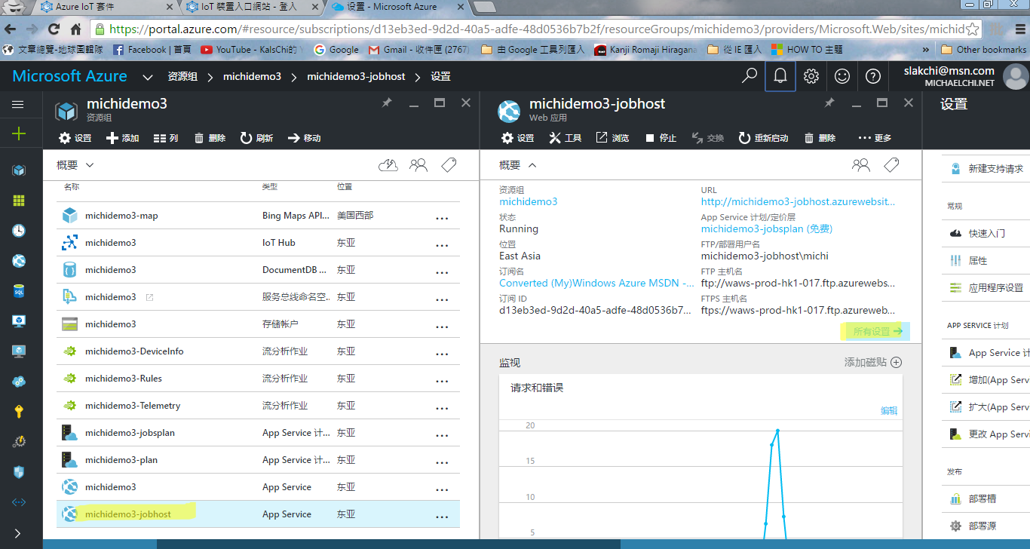

* 找到Web作業

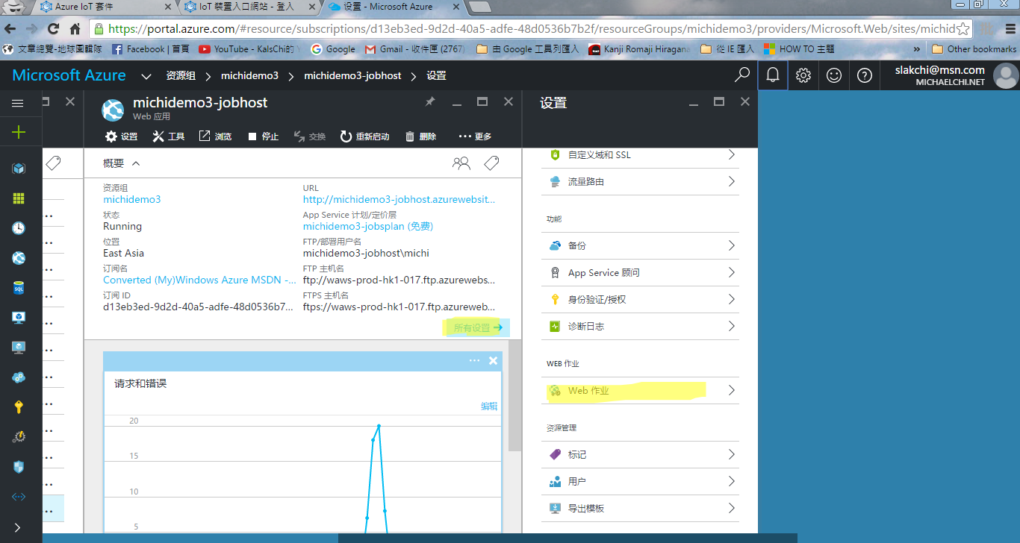

* 確認作業都正在運行中，如果沒有，選擇該作業，並按滑鼠右鍵啟動該作業

